**Datum** 2014-02-17

**För publicering** Omedelbar

**Kontakt** Torbjörn ENG, +46 8 598 940 00

**Eaton Electronic Motor Starter - med Smartwire-DT för enklare, snabbare och felfri installation**

Krafthanteringsföretaget Eaton erbjuder nu sin multifunktionella elektroniska motorstarter EMS för motorer i intervallet 0,06-3 kW med integrerad kontroll via den innovativa Smartwire-DT-baserade kommunikations och anslutningsstekniken. Detta förenklar anslutningen av motorstartern till automationsmiljön och gör anslutningen snabbare och mindre utsatt för fel och därmed mer kostnadseffektiv. EMS ger användaren alla viktiga funktioner i en reversibel kontaktorkrets i en enda enhet och detta med en monteringsbredd på endast 30 mm: DOL motorstart, backmotorstart och motorskydd enligt IEC 60947-4-1 samt säkerhetsrelaterad stopp av enheten enligt kategori 3 (EN 13849-1).

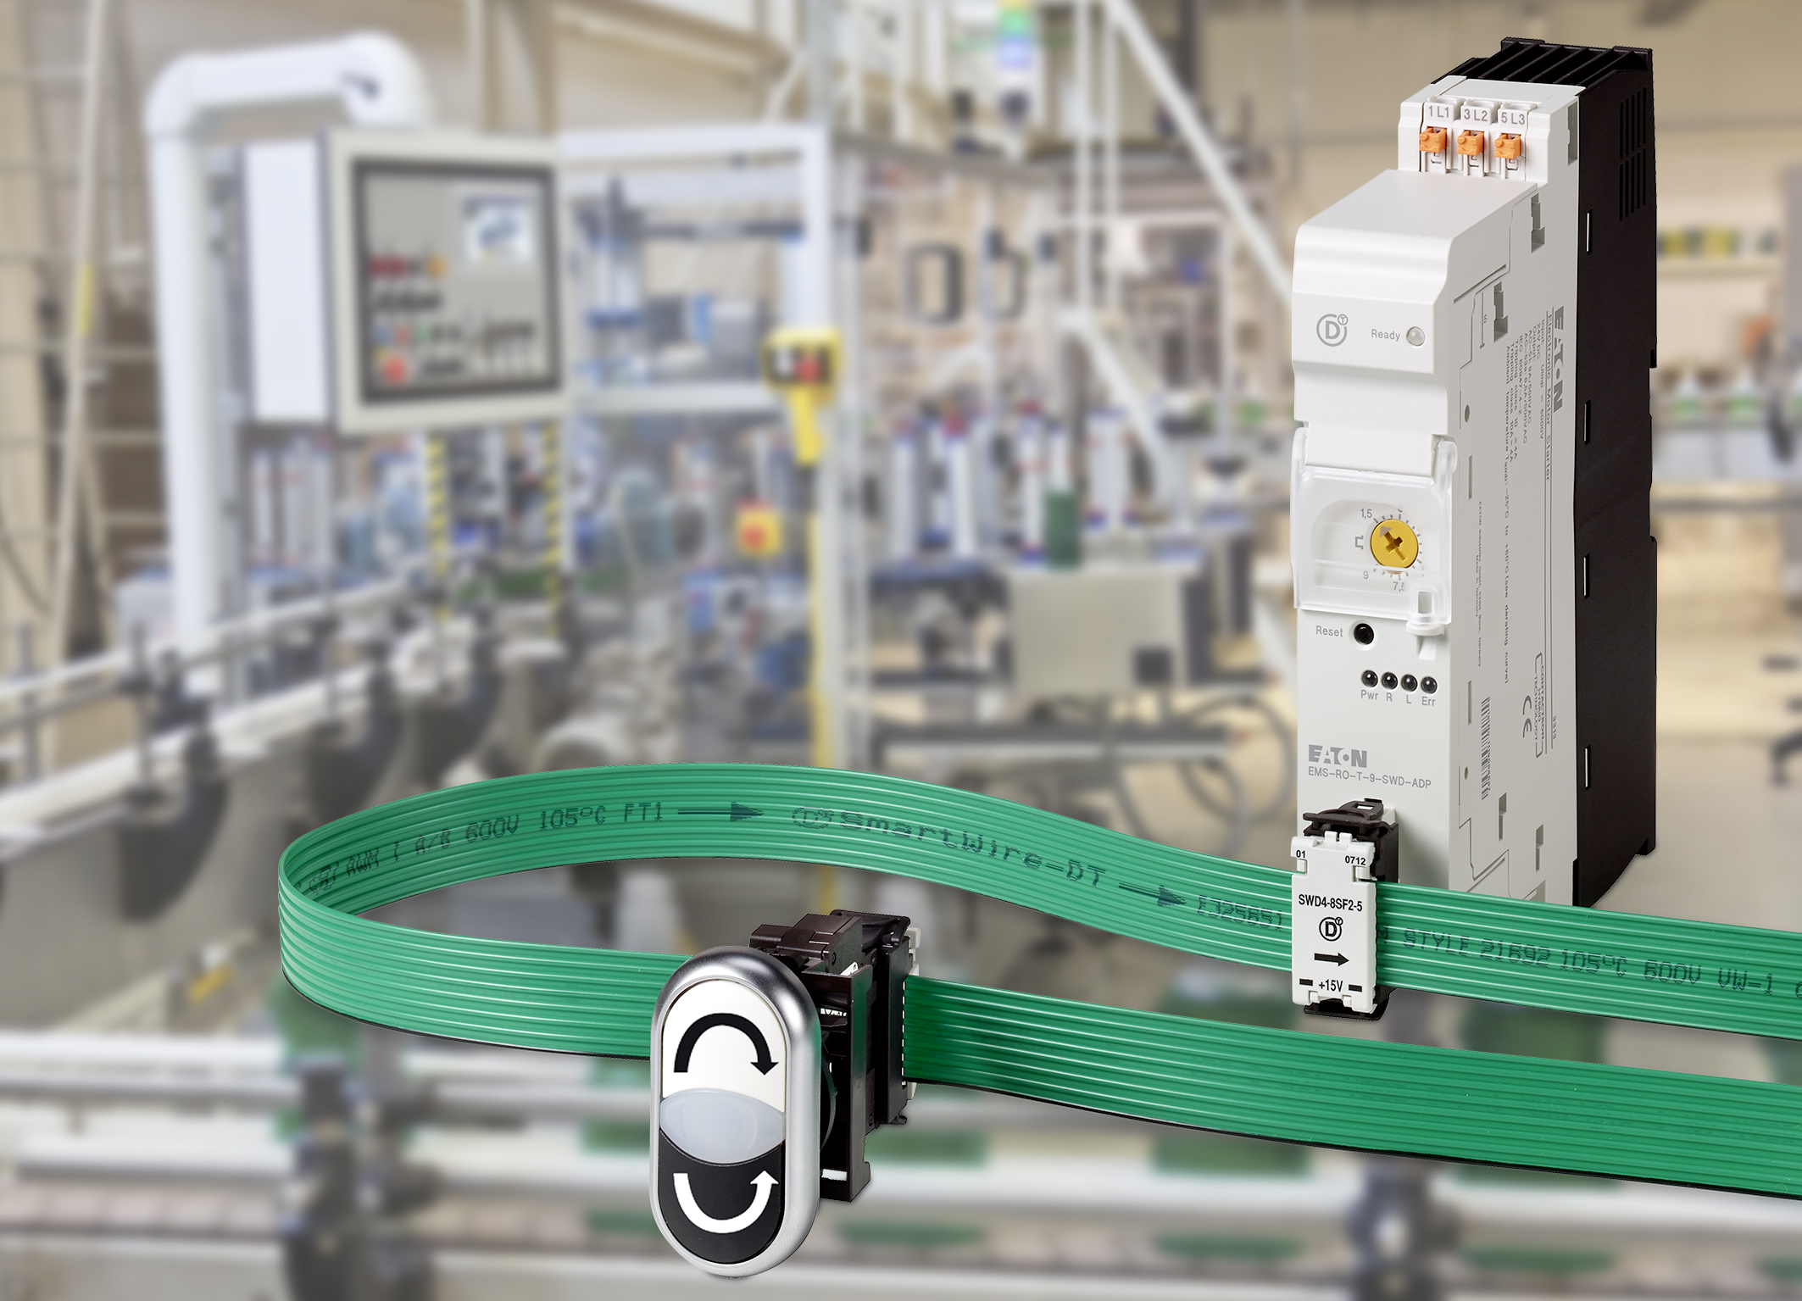

**Bildtext: Elektroniska motorstartern EMS med Smartwire-DT-anslutning erbjuder DOL och**

**backmotorstart, motorskydd och säkerhetsrelaterat stopp av drivenheten.**

Tack vare Smartwire-DT-anslutningen hålls kablaget på ett minimum. Såväl styrkablar som normalt ansluter motorstart via I/O-nivån till PLC:n samt matningskablarna till enheterna behövs inte längre och ersätts av Eatons gröna kabel. Även I/O-nivån i sig är onödig eftersom motorstarten kan kommunicera direkt med Eaton PLC via Smartwire-DT. Användarna kan därför optimera antalet komponenter i systemet och även installationskraven. Samtidigt gynnas de av det faktum att den enkla anslutningen av slavar till Smartwire-DT-systemet förhindrar risk med kablagefel redan från början.

Eftersom den elektroniska motorstartern redan har ett stort antal funktioner (nödstoppskontaktor, motorskydd, medurs- och moturskontaktor) samt interna belastnings- och spärrkretsar i en mycket kompakt design, så kan man spara värdefullt utrymme i elskåpet men också tid och ansträngning vid installation och driftsättning.

EMS är utrustad med hybridkopplingsteknik för att styra motorn. Denna är baserad på en

mikroprocessorstyrd kombination av slitagefri halvledarteknik och en robust reläkontakt, vilket möjliggör låg omkopplingsförslitning. Livslängden för enheterna är alltså 10 gånger längre än rent mekaniska komponenter, och med 30 miljoner växlingar erbjuder enheterna en betydligt längre kontaktlivslängd än konventionella kopplingsanordningar.

Alla varianter av den elektroniska motorstartern levereras med brett elektroniskt överbelastningsskydd med inbyggd fasfelsdetektering enligt IEC 60947. Detta gör att kopplingsanordningen täcker 0,18–6,5 A (AC-53a) och 9A (AC-51) strömområden med bara två enheter, vilket förenklar val av enhet samt reservdelshantering. Överbelastningsskydd är implementerat i de två olika utlösningsklasserna CLASS10 och CLASS10A.

Den elektroniska motorstartern ger skydd till och med en motorström på 4A med den långsammare CLASS10 utlösningskarakteristiken, vilket gör det möjligt för motorn att kopplas på ofta utan att motorskyddet löser ut. För motorström överstigande 4 A är motorn skyddad med CLASS10A. Användaren kan ställa in motorströmmen direkt på enheten. I kombination med säkringsenheter, har den elektroniska motorstartern en kortslutningskapacitet på upp till 50 kA med typ 1-koordination. Detta säkerställer lämplighet för universell användning inom industri-och maskinbyggnadstillämpningar. Den är främst avsedd för användning inom materialhantering och logistiksystem, samt i förpackningstillämpningar, produktionsmaskiner och verktygsmaskiner.

Eatons elverksamhet är globalt ledande med expertis inom distribution av ström och kretsskydd, reserveffektskydd, styrning och automatisering, ljus och säkerhet, konstruktionslösningar och kopplingsenheter, lösningar för tuffa och farliga miljöer samt tekniska tjänster. Eaton är genom sina globala lösningar utrustad för att svara på de viktigaste utmaningar inom strömhantering vi har i dag.

Eaton är ett mångsidigt företag inom krafthantering. Vi levererar energisparande lösningar som hjälper våra kunder att effektivt hantera elektrisk, hydraulisk och mekanisk kraft. Eaton är ett tekniskt ledande företag på den globala marknaden och förvärvade Cooper Industries plc under 2012. På proformabasis hade företagen en kombinerad intäkt på 21,8 miljarder dollar 2012. Eaton har cirka 102 000 anställda och bedriver försäljning i över 175 länder. Mer information finns på [www.eaton.eu](http://www.eaton.eu/).